Разметку парковок наносят в Десеновском
21.06.2017
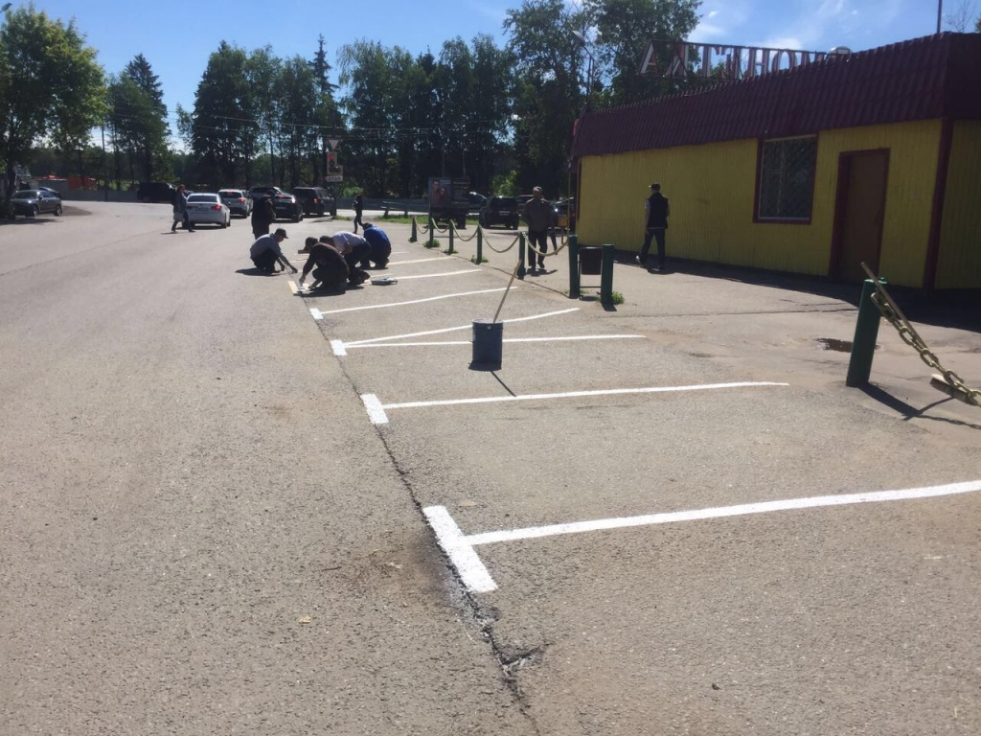

Разметку парковок наносят в Десеновском. Фото: администрация поселения Десеновское

Парковочные места на дворовых территориях поселения Десеновское к первому июля выделят дорожной разметкой. В настоящее время подрядная организация проводит работы на двух новых площадках в поселке Ватутинки и обновляет старое покрытие в деревнях Яковлево и Десна.

— Две новые парковки для легковых автомобилей общей площадью 780 и 620 квадратных метров появились в поселке Ватутинки — на улицах Дмитрия Кабалевского и Офицерской, —сообщили в администрации. — До конца июня запланировано нанести на территории разметку и сдать объект в эксплуатацию.

Подрядную организацию, выполняющую работы, выбрали с помощью официального аукциона.

Адрес страницы: http://tinao.mos.ru/gazeta_novye_okruga/detail/6259835.html
Префектура Троицкого и Новомосковского административных округов города Москвы

